10、推卡活动记录（一号一卡）
在已获各级“青年文明号”荣誉集体中，推行“青年文明号服务卡”，在各级争创“青年文明号”集体中，推行“争创青年文明号征询意见卡”
推卡活动情况：

- 通过大会，全体成员共同设计了“征询意见卡”及口号。
- 在园部信息栏公布了以上内容，获得家长及社会的监督与认
可。

卡 样
正面内容：

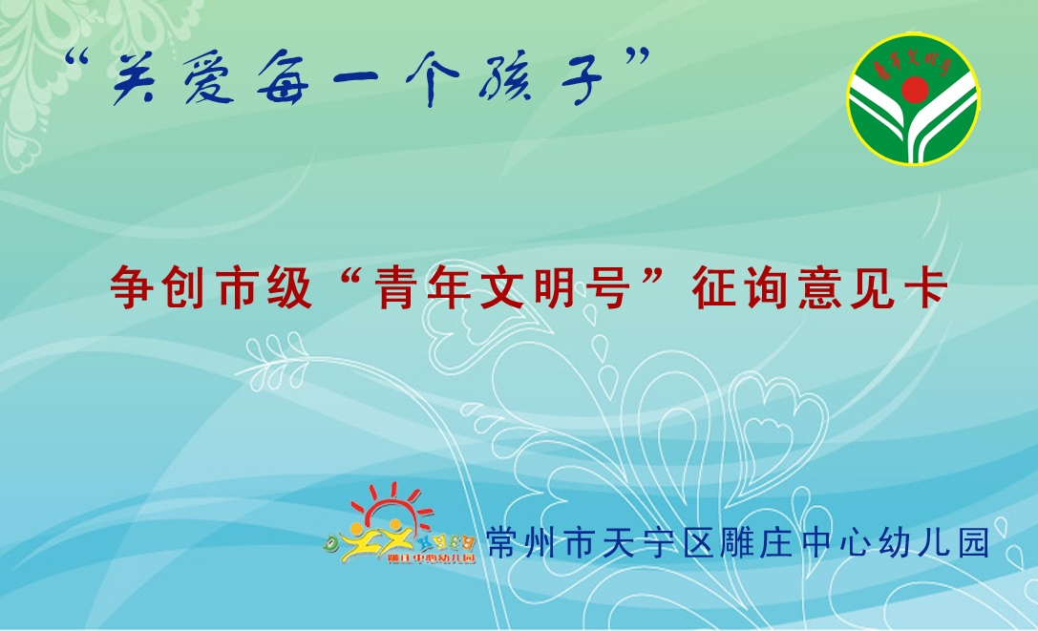

背面内容：



11、扶贫帮困包户结对活动记录（一号一户）
结对家庭户主姓名 |  | 王锡娣 | 性别 | 女 | 出身年月 |  | 1949.8 |  | 联系电话 |  | 无
详细地址 |  | 雕庄优胜村
家  庭  成  员  情  况 | 称谓 | 姓名 | 出生年月 | 职业 |  | 文化程度 |  | 政治面貌 |  | 健康状况
家  庭  成  员  情  况 | 母亲 | 王锡娣 | 1949.8 | 无 |  | 小学 |  | 无 |  | 一般
结  对  家  庭  详  细  状  况 | 何清同学父母年纪大，母亲失业在家，后父亲又得重病，不久病逝，何清同学在学习中成绩优异，但家庭无力承担其学习费用。
结  对  服  务  内  容 | - 对其学习经费进行部分支助。  - 对其健康成长给予关心。

